Разработки занятия взаимопередача тем
Ф.И.О. разработчика: Рукосуева И.Н.
Учреждение, район/город: МКДОУ «Сухобузимский детский сад №3» комбинированного вида
Предмет, класс, группа: средняя - старшая
Тема: «Дом, в котором я живу: мебель и бытовая техника»
Программное содержание: Расширять и закреплять знания детей о названиях и назначении бытовых приборов, о правилах безопасности при использовании бытовых приборов. Закреплять знания о названиях и назначении предметов мебели, развивать мышление с помощью таких логических приемов, как обобщение, классификация. Развивать зрительную память, вовлекать детей в активную познавательную, речевую деятельность, развивать познавательный интерес к предметам рукотворного мира, развивать мышление через отгадывание загадок. Воспитывать бережное отношение к предметам рукотворного мира, воспитывать умение слушать педагога, партнера, задавать вопросы друг другу, опираясь на мнемотаблицу, отвечать на поставленные вопросы.
Предварительная работа: В пятницу каждому ребёнку группы были предложены домашние задания: различные изображения мебели и бытовой техники для ознакомления и подготовки к занятию. Таким образом, мы знакомим родителей с нашей деятельностью и вовлекаем их в образовательный процесс. Вместе с карточкой, на которой изображён объект, предложены: описательный рассказ и вопросы об изучаемом объекте. Дома дети рассматривают, с помощью родителей получают информацию, отвечают на предложенные вопросы.
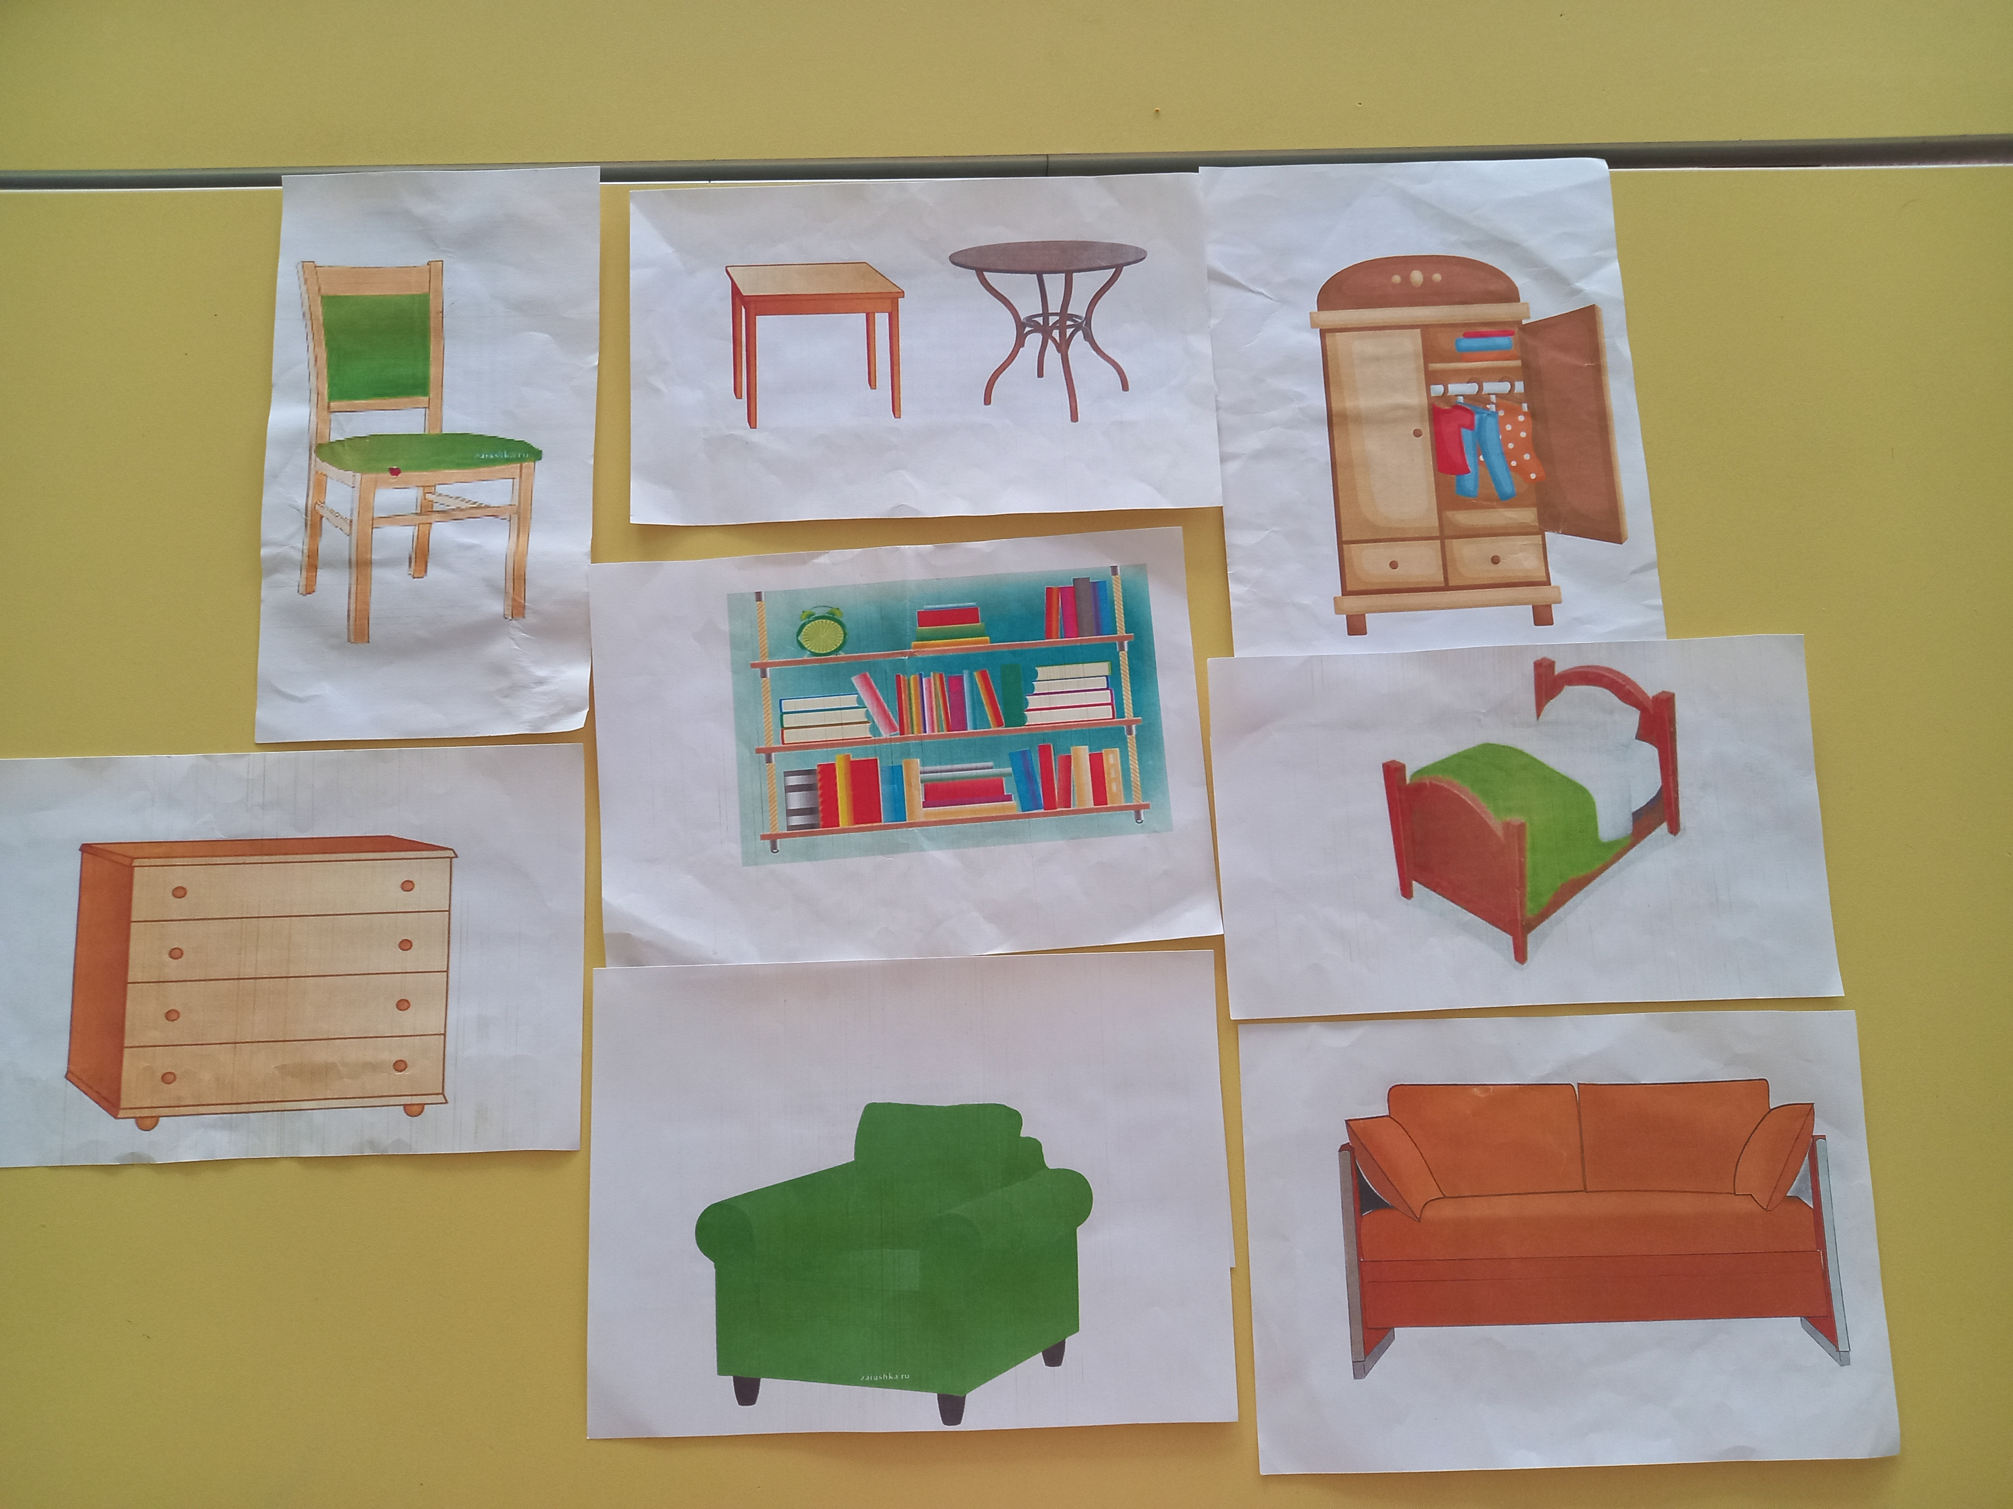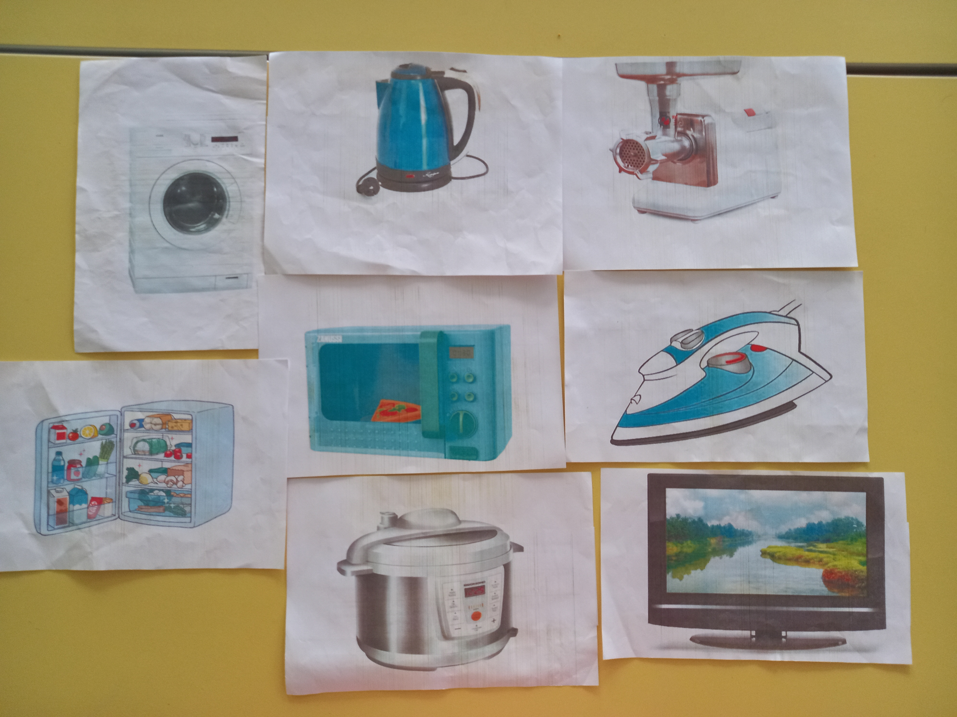
Предлагаемые вопросы о мебели: Предлагаемые вопросы о бытовой технике:

В понедельник дети приходят в группу с изучаемыми карточками и педагог индивидуально просим детей ответить на предложенные вопросы по данной теме, проверяя подготовленность детей к занятию

Структура и содержание ФПЗ
Здравствуйте, ребята! Сейчас я вам загадаю загадку, угадаете ее, и узнаете ,о чем сегодня пойдет речь?
Под крышкой 4 ножки, а на крышке суп да ложки. Это стол.
Верно, а стол это что такое? Это мебель. А какую мебель вы ещё знаете? Ответы детей: Диван, стул, кресло, шкаф….
Молодцы. Послушайте ещё одну загадку.
Хоть и лето на дворе, в нём всегда мороз, Хоть стоит он на жаре в нём всегда мороз. Что же это такое? Это такой прибор от электричества. Так как же он называется? Где же у нас с вами мороз есть в доме? Я знаю в холодильнике. Да в холодильнике. Молодцы. А какие ещё вы приборы знаете, которые помогают в доме? Стиральная машина, утюг, фен…
Сегодня мы будем изучать тему «Мебель и бытовая техника вашего дома»
Сегодня каждый из вас будет рассказчиком своей темы и слушателем партнера. Каждый задаст по 3 вопроса партнеру по своей теме.
Распределитесь на пары так, чтобы в каждой паре были и приборы и мебель

1-й парный цикл (ПЦ)
Говорится Воспитателем | Постепенно появляется на доске
(1вброс – фронт. работа).
Распределитесь на пары так, чтобы в каждой паре были и приборы и мебель

Задание для работы в парах (фронт. работа). 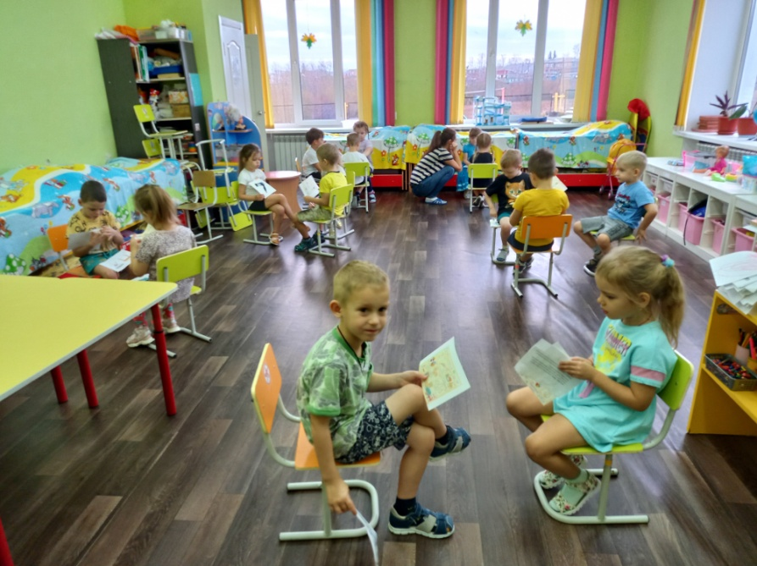
Расскажите своему партнеру о вашем предмете ( мебель или бытовая техника)
Задайте партнеру вопросы: Как используется? Из каких деталей состоит? В каком помещении находится?
Внимательно выслушайте своего партнера ( мебель или бытовая техника) Ответьте на вопросы, которые задал вам партнер.
На заднем фоне младший воспитатель помогает педагогу, выслушивает работу детей.

Работа в парах и её отладка. Педагог наблюдает за работой детей.
Педагог спрашивает: О чем рассказывал тебе Владик? Сколько вопросов задала тебе Алена?
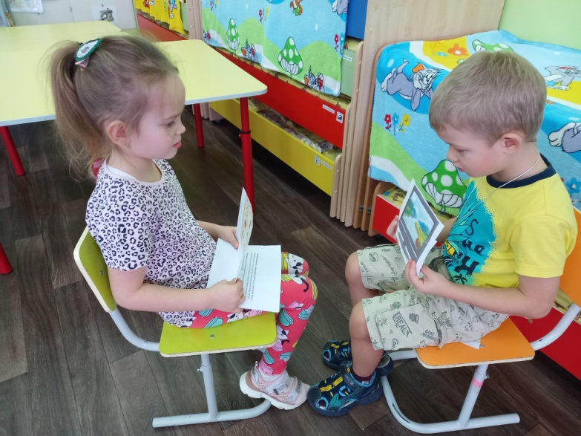

2-й парный цикл
Говорится воспитателем | Постепенно появляется на доске
Поменяйтесь парами ( пример: Алена была в паре с Владиком, теперь она в паре с Сашей)

Расскажите своему партнеру о вашем предмете ( мебель или бытовая техника)
Задайте партнеру вопросы: Как используется? Из каких деталей состоит? В каком помещении находится?
Внимательно выслушайте своего партнера ( мебель или бытовая техника) Ответьте на вопросы по объекту, которые задал вам партнер.
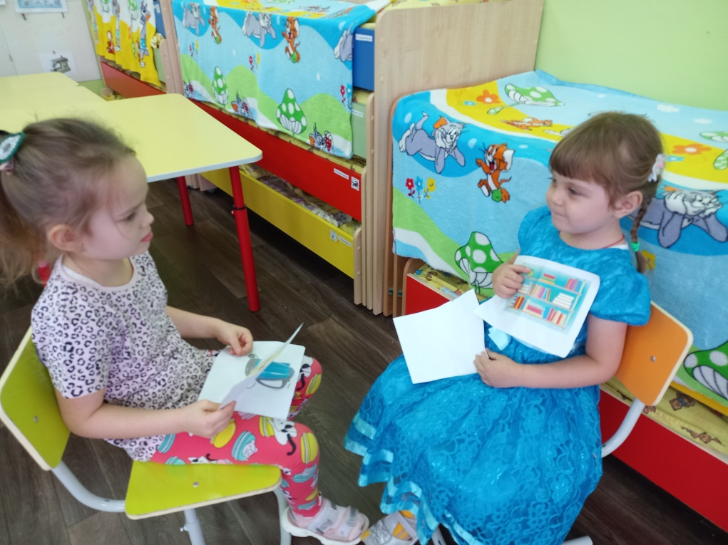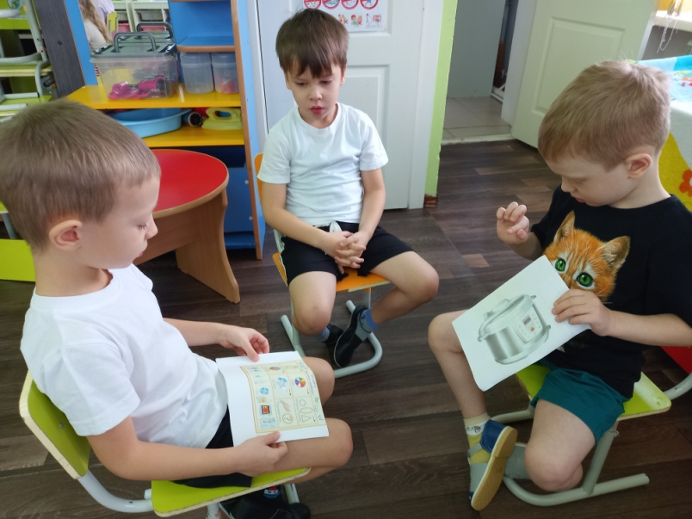

Работа в парах и её отладка. Педагог наблюдает и регулирует.
Помогает задавать вопросы, в парах где не получается спросить.
Акцентирование по способу работы в парах (фронт. работа).

Акцентирование по содержанию (фронт. работа).

Завершающий этап
В конце занятия дети возвращаются во «фронт» и идёт обсуждение о проделанной деятельности: С каким количеством детей работал?, Про какие объекты получил инфомацию?, О каком предмете рассказ больше понравился?.

(Один из приемов работы с заданиями и вопросами:
Прослушав вопрос, ученики вначале в паре проговаривают ответ друг другу, а затем учитель спрашивает какую-либо пару.)

Приложение 1

Примеры заданий для работы в парах и их акцентирование

Вопросы
Задание для работы в парах. Задать по два вопроса, чтобы ответом являлось изложенное содержание. Один напарник задает два вопроса подряд, второй отвечает. Нюансы показывает на схеме.
Затем поменяться ролями.
Акцентирование по способу работы в парах. Сколько вопросов вы задали? Все ли содержание вы охватили своими вопросами? Какой вопрос задал вам напарник? Как вы ответили на него? Поднимите руки, кто использовал схему при ответе.
***
Задание для работы в парах. Задать по очереди два вопроса, чтобы ответом являлось содержание текста. Один напарник задает свой первый вопрос, второй напарник отвечает. Затем второй напарник задает свой первый вопрос, первый напарник отвечает. Сделать то же самое со вторыми вопросами.
Акцентирование по способу работы в парах. Получилось ли задать по два вопроса? Кому удалось задать больше двух вопросов? Какие вопросы задавали? Что ответил напарник на твой вопрос? (Конкретные вопросы обсуждаются.) Использовали ли схему, записанную в тетради при ответе на вопросы? А можно ли было задать такие вопросы (учитель приводит примеры вопросов, которые не были сформулированы).

Пересказ изложенного
Задания для работы в парах.
Пересказать объяснение с опорой на схему. Один напарник рассказывает, второй – дополняет.
Акцентирование по способу работы в парах.
Что помогло восстановить объяснение? Получилось ли при работе в паре дополнять первого напарника?
***
Задание для работы в парах. Первый вариант пересказывает услышанное, показывая всё на схеме, второй – внимательно слушает, дополняет, корректирует. Потом поменяйтесь ролями.
Акцентирование по способу работы в парах. Кто первый пересказывал? Били ли дополнения? (Учитель опрашивает несколько пар).
***
Задание для работы в парах. Первый вариант рассказывает первую часть информации, второй – рассказывает вторую часть информации. Когда один рассказывает, другой внимательно слушает и задаёт вопросы к услышанному.
Акцентирование по способу работы в парах. Какой вопрос тебе задал напарник? Как ты ответил на вопрос? (Учитель опрашивает несколько пар).
***
Задание для работы в парах. Первый вариант называет напарнику значения всех значков и фигур на схеме, второй – воспроизводит материал по схеме в виде рассказа.
Акцентирование по способу работы в парах. (Вопросы на этапе акцентирования по способу деятельности формулируются в зависимости от ситуаций, замеченных учителем при работе учащихся в парах; возможные примеры приведены при описании технологии ФПЗ.)

Главная и дополнительная информация
Задания для работы в парах. Вычленить главную и дополнительную информацию из текста. Первый напарник проговаривает свою информацию (главную или дополнительную) и аргументирует, почему он так считает. Второй – соглашается или нет. Поменяться ролями.
Акцентирование по способу работы в парах. Какое содержание вам показалось главным (дополнительным)? Почему?

Комбинированный вариант
Задание для работы в парах. Первый вариант рассказывает о …..(способах размещения предприятий), а второй – о…( факторах размещения предприятий чёрной и цветной металлургии). Когда напарник рассказывает, товарищ внимательно слушает и задаёт вопросы к услышанному.
Акцентирование по способу работы в парах. (Учитель первый вопрос задаёт одну члену пары, а второй – другому.) Какой вопрос тебе задал напарник? Как товарищ ответил на твой вопрос?

Другие задания для работы в парах
В дальнейшем приёмы работы в парах могут быть связаны с характером конкретного учебного материала, их стоит применять более опытным в вопросах ФПЗ педагогам и предлагать подготовленным к парной работе ученикам. Примеры заданий более сложных уровней:
∙ задать вопросы на понимание («Правильно ли я понял, что…»);
∙ привести свой пример (как известно, пока пример не приведён – обобщение не происходит);
∙ отделить понятое от непонятного;
∙ дать интерпретацию описанной учителем ситуации (например, по истории от лица политического деятеля или рабочего, по русскому языку – в связи с возможностями передачи разных смыслов при слитном или раздельном написании некоторых частей речи);
∙ привести контрпример;
∙ озаглавить изложенное учителем;
∙ составить схему изложенного учителем;
∙ составить план рассказа по схеме;
∙ выдвинуть гипотезу и др.
Задания в этих случаях могут быть сформулированы в конкретно-предметной форме: «Первый участник раскрывает внешние факторы, второй – внутренние». Можно использовать клише для пересказа, например: «Для того чтобы …, нужно…» (Один восстанавливает информацию на основе клише, второй – дополняет.)

Приложение 2
Работа в парах и её отладка. Действия учителя:
- проверяет включенность каждого из напарников;
- выясняет, о чем идет разговор в паре;
- подходит к тем парам, у которых возникали трудности в работе;
- отвечает на вопросы конкретных учеников (не привлекая внимание других участников);
- проверяет правильность способа выполнения задания;
- обращает внимание на соответствие схем (рисунков) на доске и в тетради;
- наблюдает за психологическим климатом в паре (если климат неблагоприятный – делает замечания, разрешает конфликты);
- проверяет разделение труда, придерживаются ли очерёдности.
- и др.
Приложение 3

Критерии анализа фронтально-парных занятий
Вброс содержания
- Учебный материал разделен на части (смысловые фрагменты).
- Фрагмент представляет собой определенную смысловую целостность, по которой организуется допонимание.
- При изложении нового материала по ходу изложения используются опоры, фиксируемые на доске (опорные схемы: значки, символы; речевые клише, короткие примеры).
- Готовые схемы не используются. Схема рождается вместе с мыслью.
- Опорные схемы не загромождены, а составляются так, что по ним можно последовательно восстановить содержание.
- Новые термины как опорные слова записываются детьми в отдельном месте в тетради без формулировок.
- Учитель дает возможность и поощряет задавать вопросы на понимание.
Запуск работы в парах
- Задания для запуска работы в парах соответствует степени подготовленности и возрасту обучающихся.
- Задания для работы в паре (по способу работы) сформулированы на языке внешних очевидных действий.
- Установка на работу обеспечивает включенность в парную работу учащихся и их позиционное разделение.
- Задания для парной работы позволяют вернуться к содержанию учебного материала и восстановить его.
- Объем задания для работы в парах соответствует высказанному смысловому материалу.
Отладка
- Учитель следит за общей включенностью в работу всех пар.
- Способ деления на пары позволяет включиться каждому ученику.
- Учитель обращает внимание на то, как общаются ученики и как выполнена установка на парную работу.
- Учитель следит за работой по позициям, отлаживает действия участников при необходимости.
- Учитель не садится работать в пару напарником.
- При необходимости корректировать содержание в паре, учитель это делает с учетом того, что при этом делали напарники.
- Парная работа не оценивается!
Акцентирование
- Цель: подытожить содержание вброса и то, что обсуждалось в парах, а также итоги взаимодействия в парах.
- Обсуждаются непонятные вопросы, относящиеся к содержанию вбросов, установке на парную работу и работу в паре. Новые вопросы не обсуждаются.
- Пока парная работа не отлажена хорошо, обязательно отмечаются важные характерные моменты парной работы и трудности коммуникации.
- Все время акцентирования учитель обращается не к отдельным ученикам, а к парам.
- Вопросы, возникшие у учеников, на которые не получается ответить сразу, уточняются после урока. Вопросы не оставляются без внимания, чтобы поощрять учащихся спрашивать.
- Этап акцентирования может быть небольшим, это подытоживание трех тактов допонимания материала, а не отработка. Отработка – это дальнейший этап урока.

